|  |  |  |  |  |  |
| --- | --- | --- | --- | --- | --- |
| **Nombre de la práctica** | **Resumen de programación de pics** | | | **No.** | **1** |
| **Asignatura:** | **Arquitectura de computadoras** | **Carrera:** | **Ingeniería en Sistemas Computacionales** | **Duración de la práctica (Hrs)** |  |

**NOMBRE DEL ALUMNO: José Eduardo Lugo Mendoza**

**GRUPO: 3012**

**II. Lugar de realización de la práctica (laboratorio, taller, aula u otro):** En el aula

**III. Material empleado:** laptop con programas (Mplap, proteus,mrs.prog)

* PIC16F84A

* 2 CAPACITORES DE 22 CERAMICOS

* UN CRISTAL DE 5 MHZ

* UN CATODO COMUN DE 7 SECMENTOS

* TABLA PROTOWORD

* CABLE PARA PROTOWORD

* FOQUITOS LEDS

- 4 ROJOS

- 4 AMBARS

- 4 VERDES

- 4 ROJOS

- 4 AMBARS

-------------------------------------- PROGRAMADOR DE PICS -------------

**IV. Desarrollo de la práctica:**

**M.PLAB Creación del codigo**

Instalamos el primer programa llamado M-LAP ya instalado tenemos que seguir estos pasos para empezar a programar el (PIC) ya abierta la app se muestra así con en la siguiente captura de pantalla

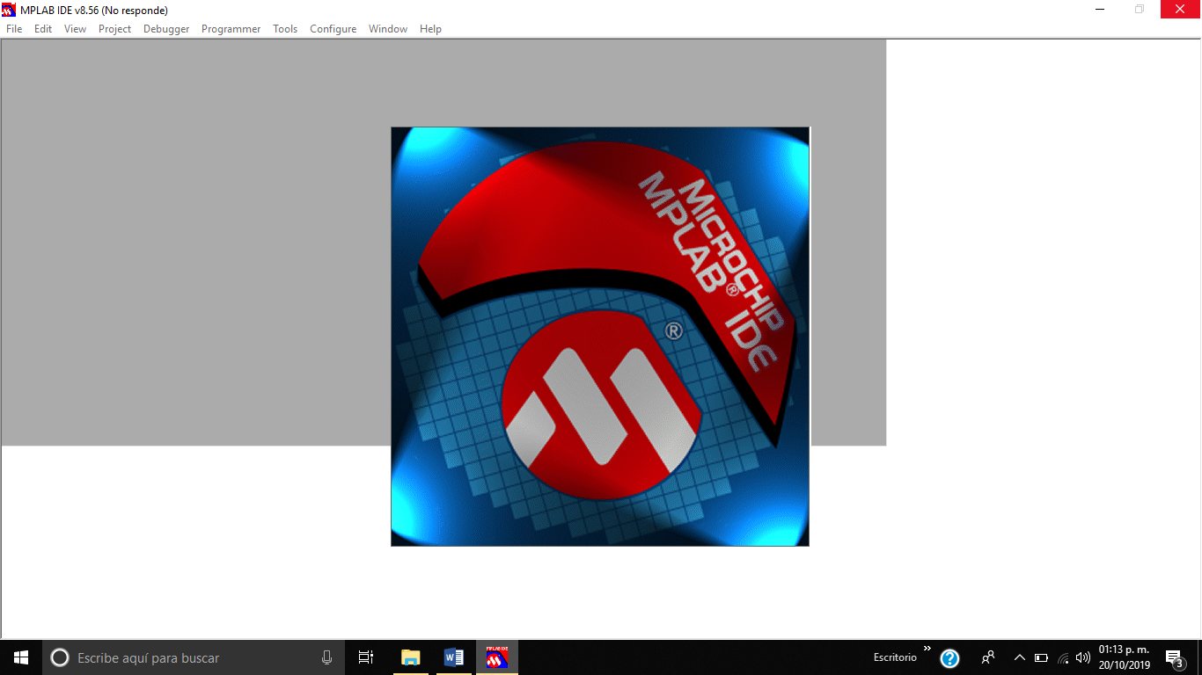

Después tenemos que darle en Project y nos abrirá una pequeña ventana en donde después le daremos clic en Project wizard este paso como se muestra en la captura de pantalla

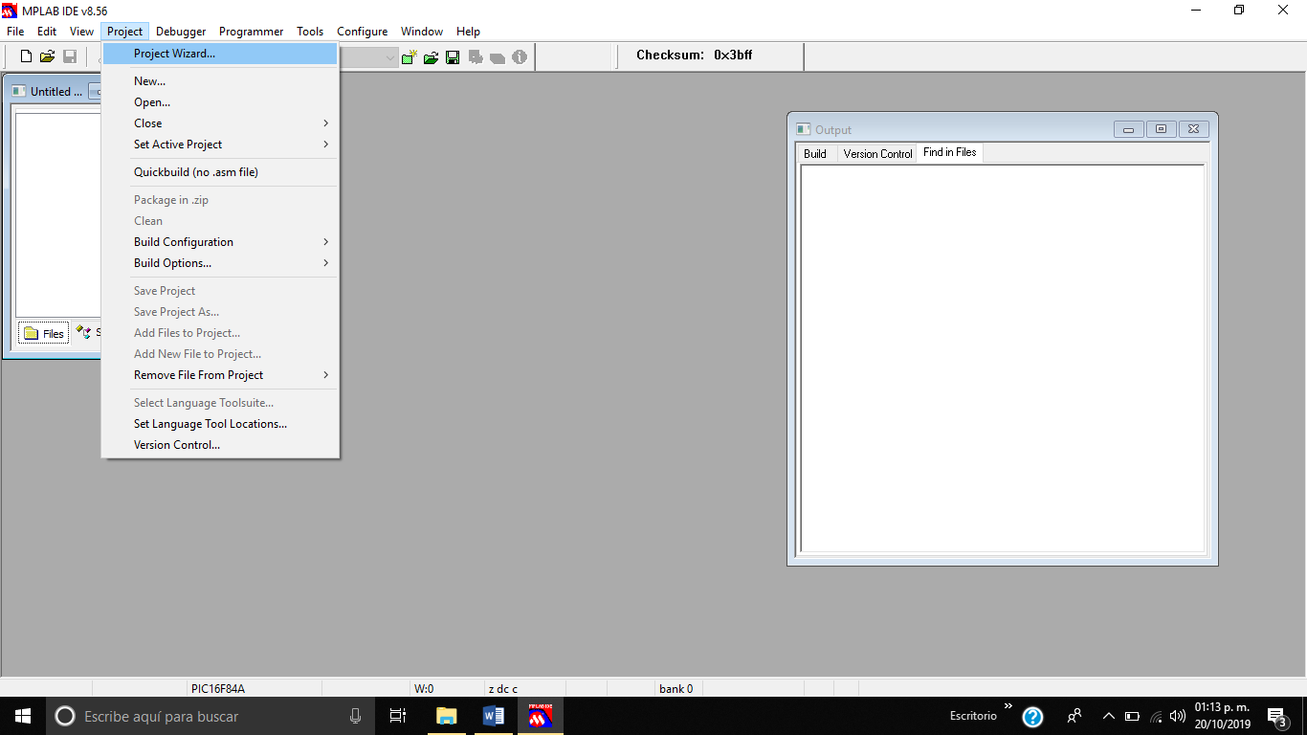

Despues tenemos nos saldra la siguiente ventana en donde le tenemos que das click en siguiente como se muestra en la siguiente captura de pantalla

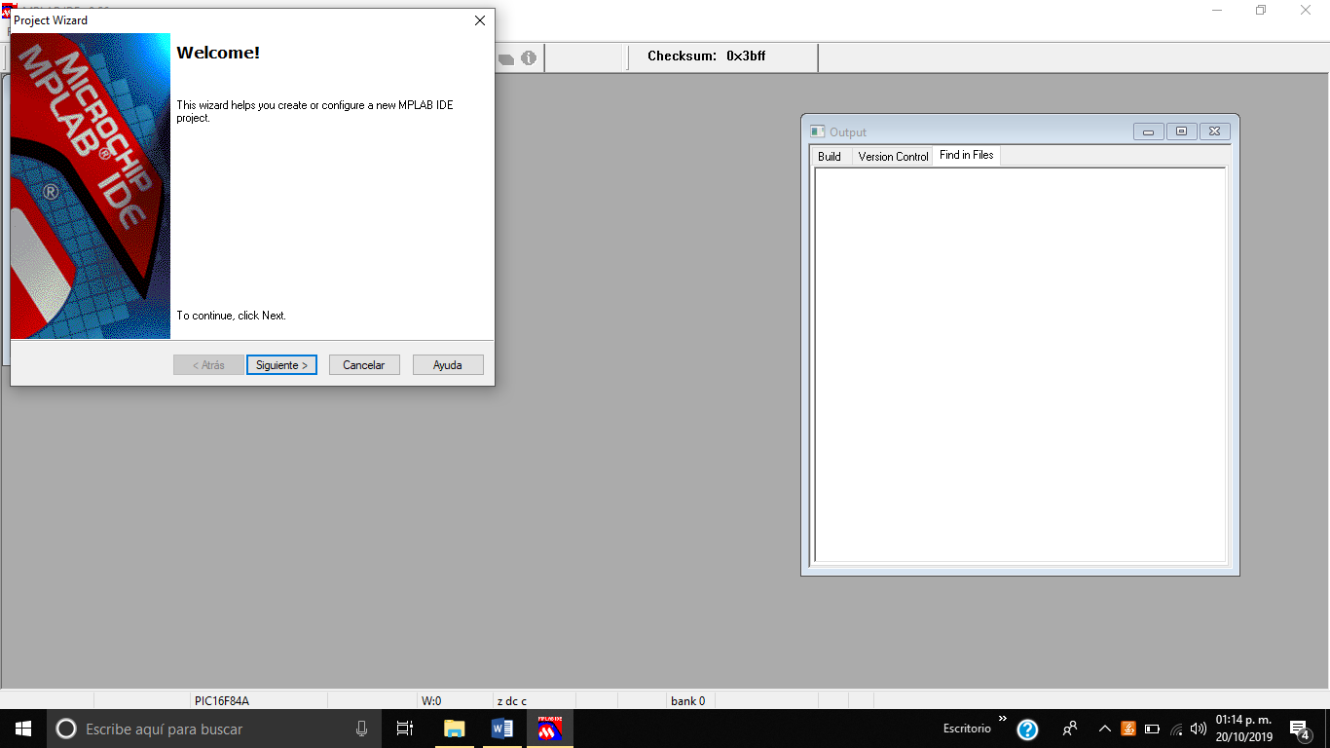

Después nos mostraras la siguiente ventana en donde tenemos que buscar el pic a programar tiene que ser el especifico como se muestra en la siguiente captura de pantalla el especifico es (PIC16F84A), darle en siguiente

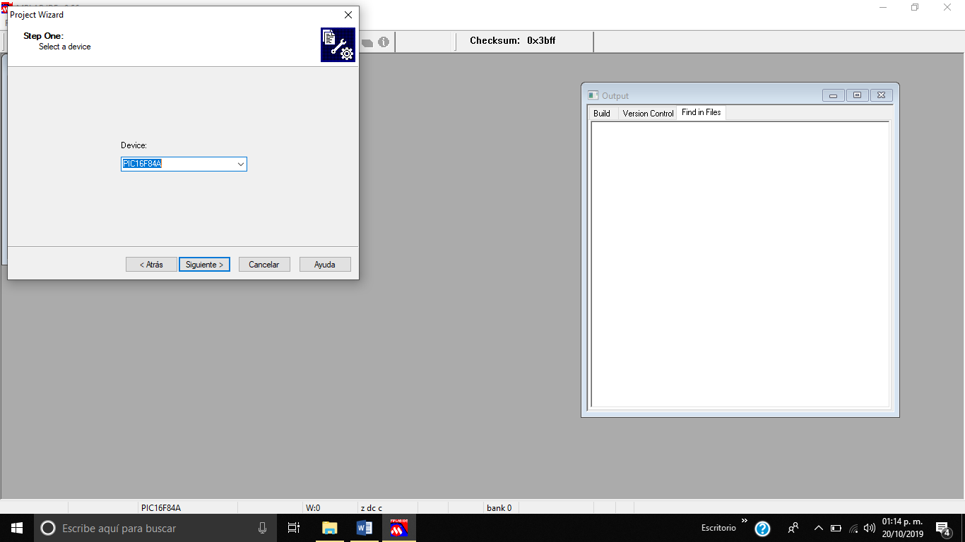

Siguiente tenemos que seleccionar el ensamblador como se muestra en la captura para que sea el tipo de archivo de ensamblador

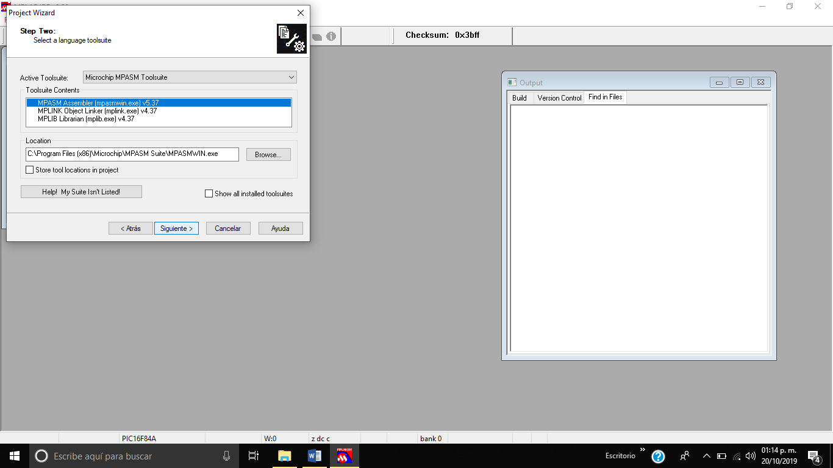

Seguimos ahora tenemos que crear el proyecto nuevo y darle un nombre para identificarlo, a continuación, tenemos que darle en siguiente ya agregado en nombre que quieran ponerle como se muestra en la captura de pantalla

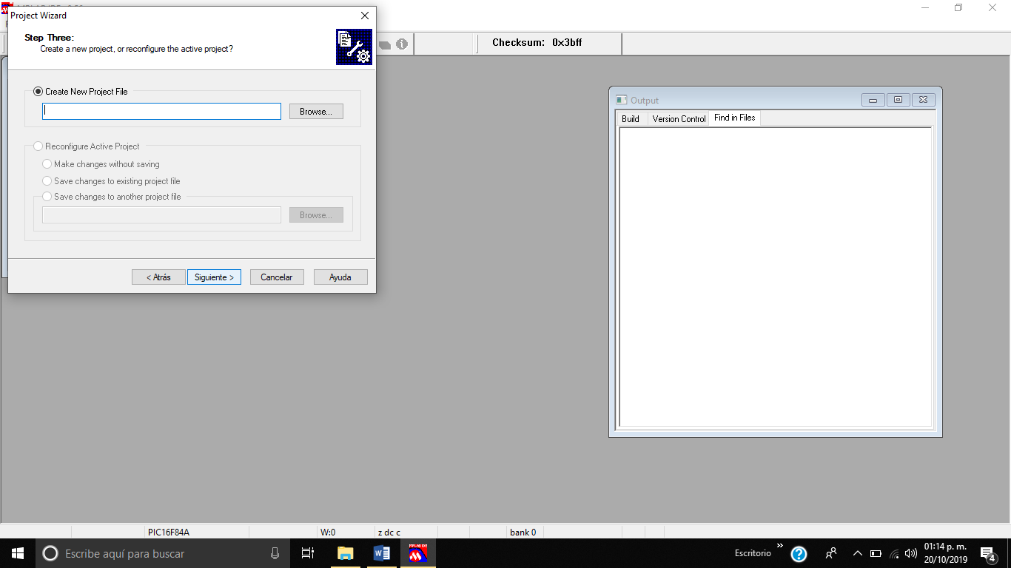

A continuación, ya terminará y nos mostrará en la ruta donde se guardará y el nombre e la ruta, solamente tenemos que darle en finalizar y estará listo para programar

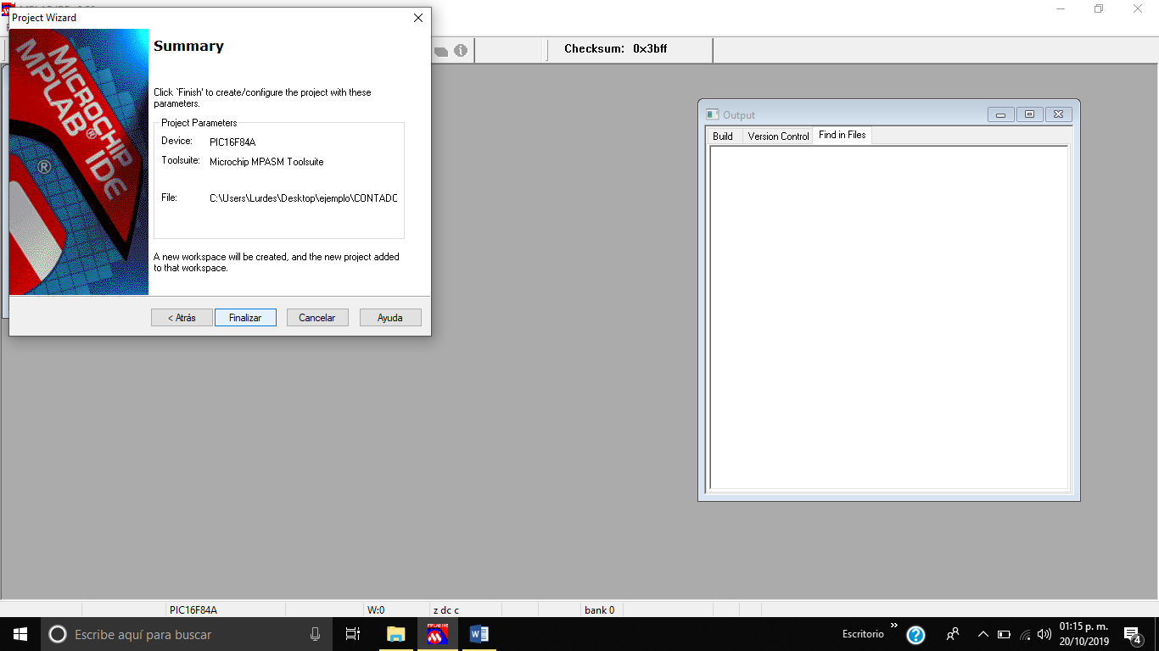

Despues tenemos que crear un archivo muevo en donde tengamos que hacer el codigo para programar el pic

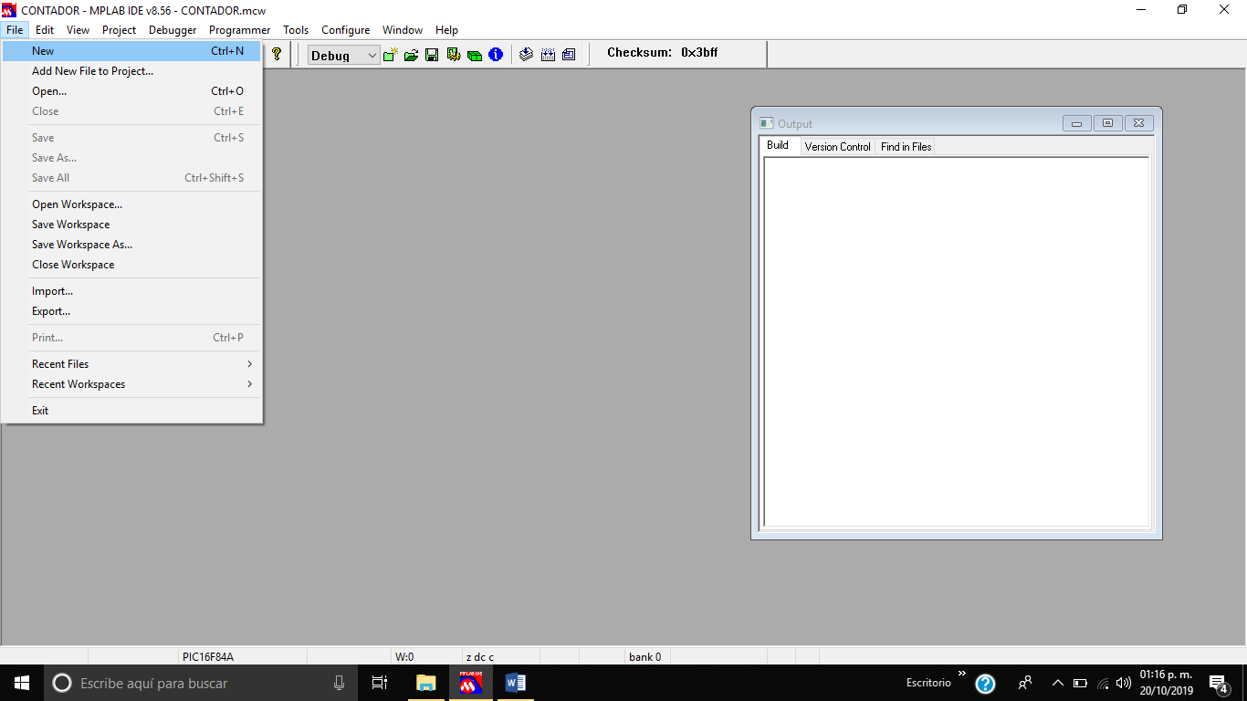

Y ahora solamente tenemos que añadir archivos para que en esa carpeta los lea aquí se muestra cn la siguiente caprutra de pantalla

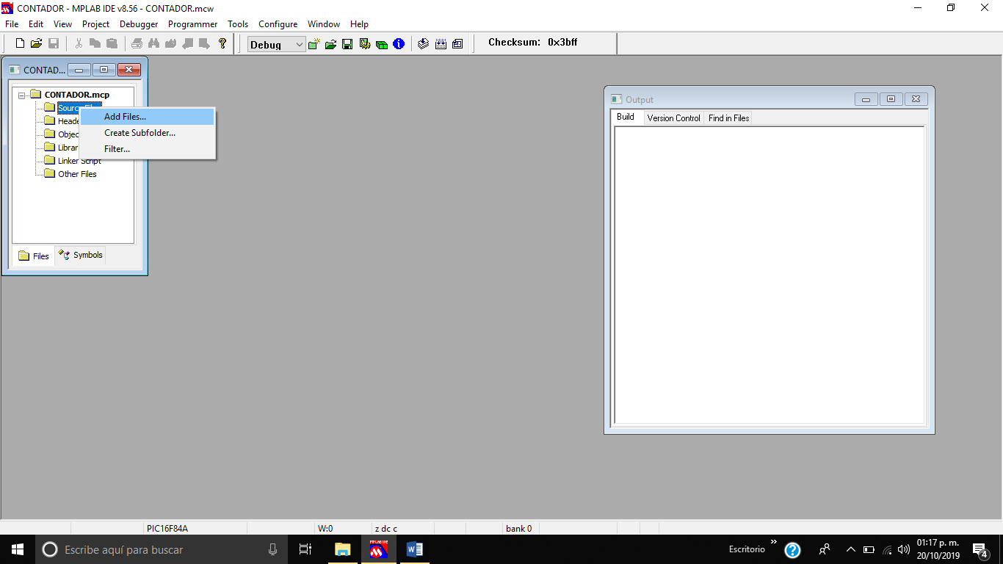

Y empezamos a programar lo que tengamos que programar y aquí dejo un ejemplo de un codigo echo como se muestra en otra captura de pantalla

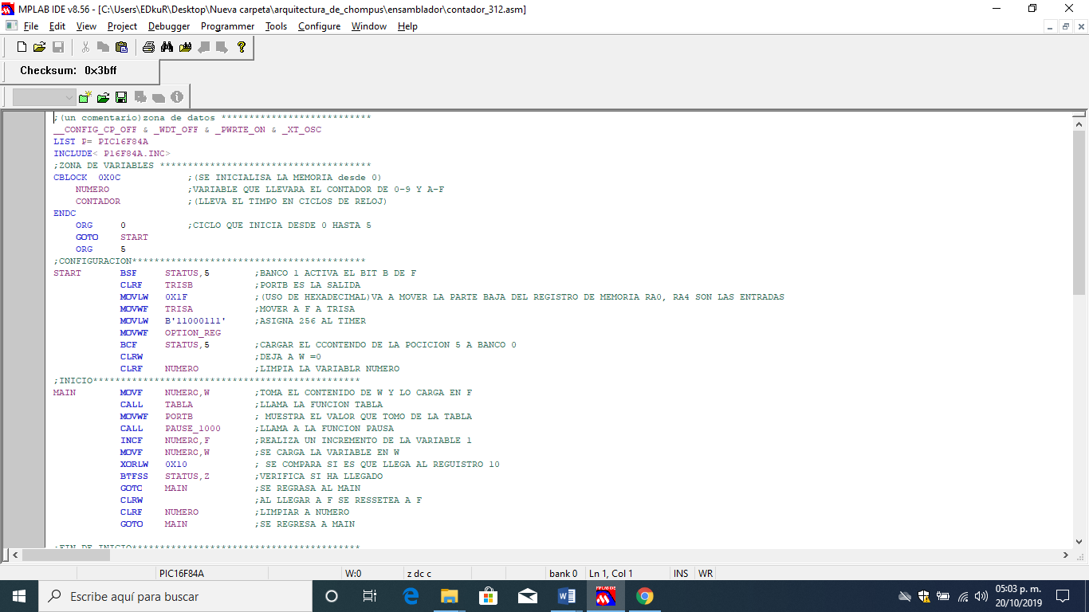

Despues tenemos ahora hay que guardar el archivo asi como se muestra en la siguiente captura de pantalla

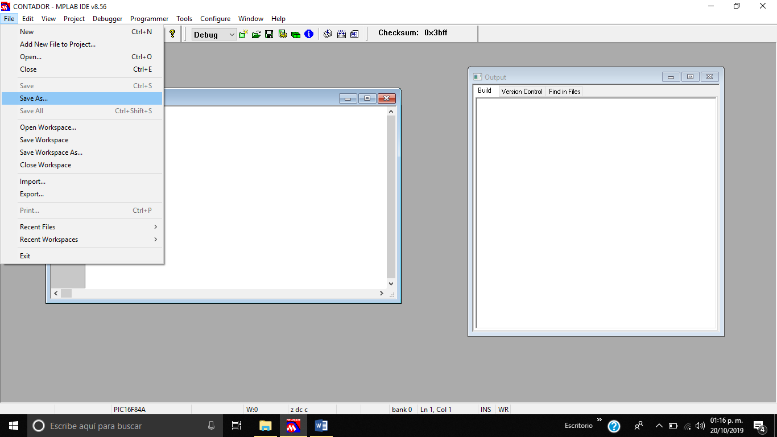

Despues ahora tenemos que arrastrar el archivo dentro de la carpeta como se muestra en la siguiente captura de pantalla

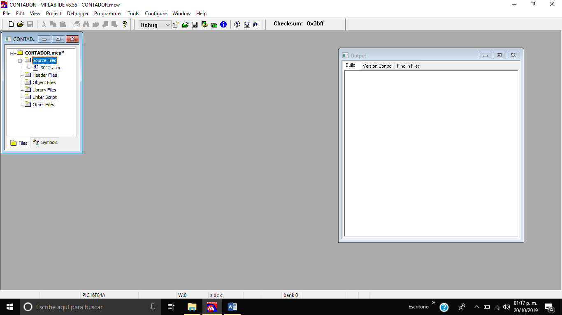

**PROTEUS Para armar su estructura**

En la ventana de file se da clic en new, para crear el proyecto, se cargaran varios componentes que contiene el proyecto, se selecciona la ventana de *Schematic Capture*aquí se estarán agregando los componentes para el circuito.

En el apartado *Devices* del espacio de trabajo, se cargan los componentes dando clic en *P*

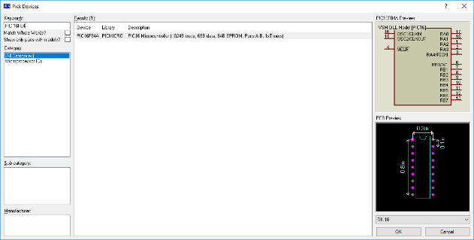Se agrega el PIC 16F84A:

Tenemos que buscar el display que necesitamos y en este caso es uno de 7 segmentos

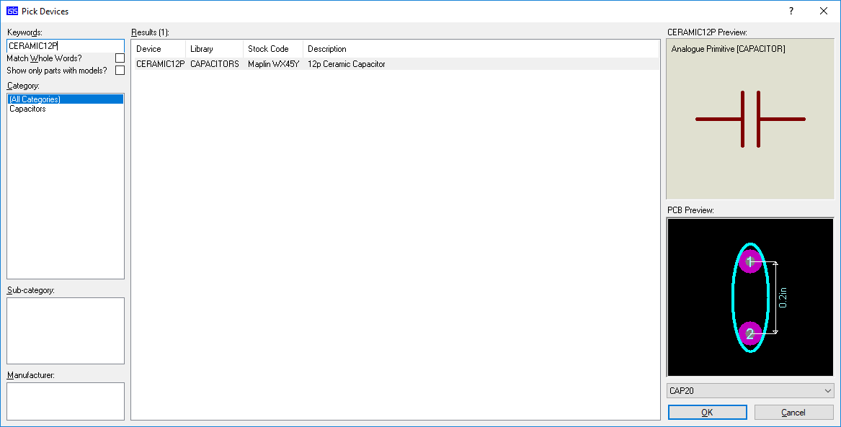Agregamos un capacitor de 12picofaradios

Agregamos la fuente de alimentación

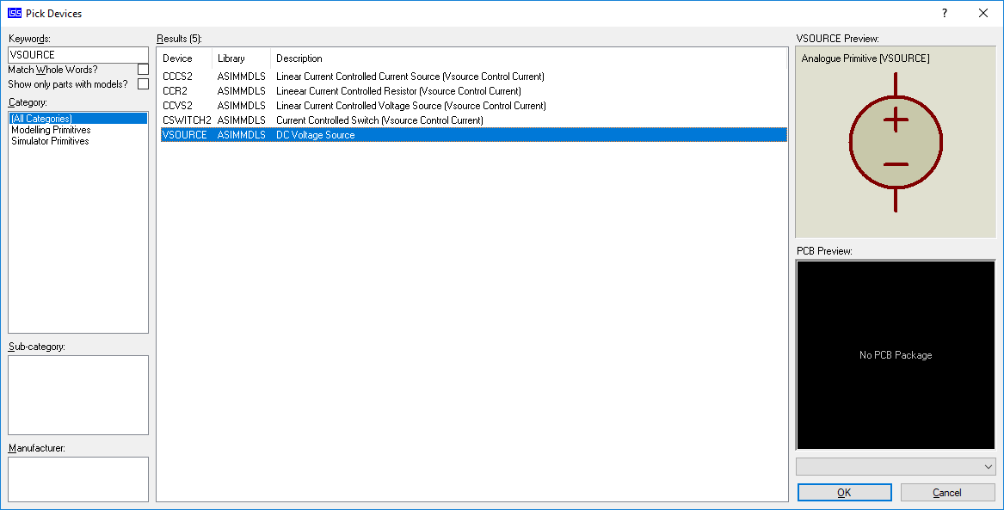

Agregar un cristal oscilador

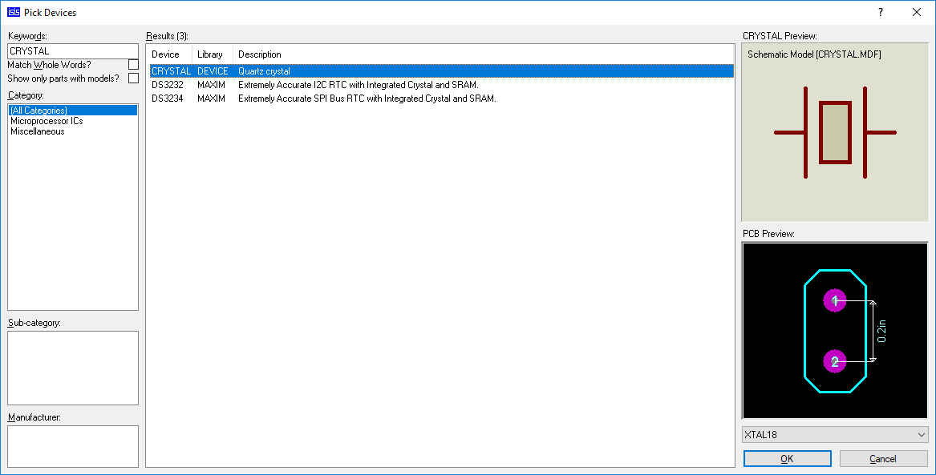

Al unir todos los componentes este quedaría así:

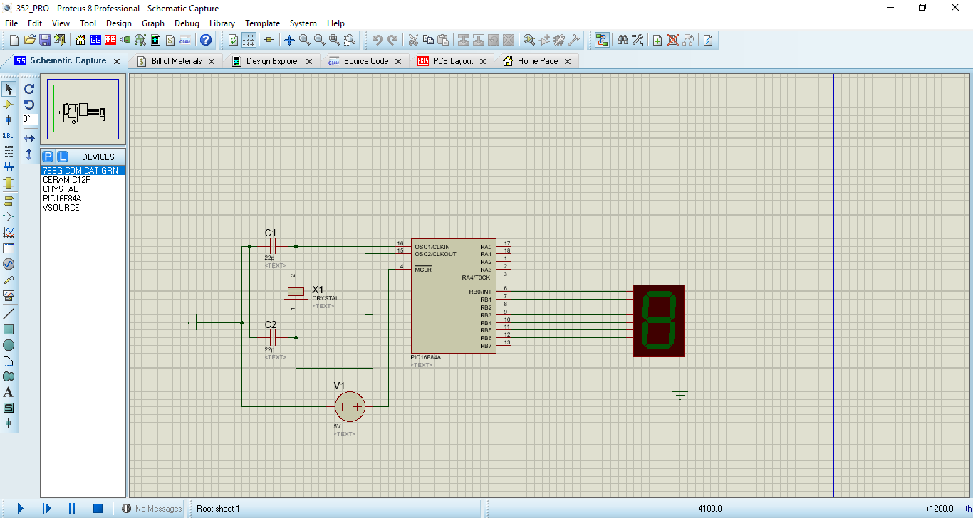

Al circuito anterior se debe cargar un archivo .hex que este nos servirá para mostrar el prototipo digital del contador de dígitos.

En el PIC, debe darse doble clic se va a indicar la ruta donde se encuentra el archivo .hex, se da clic en *OK* para confirmar.

EJECUTAMOS

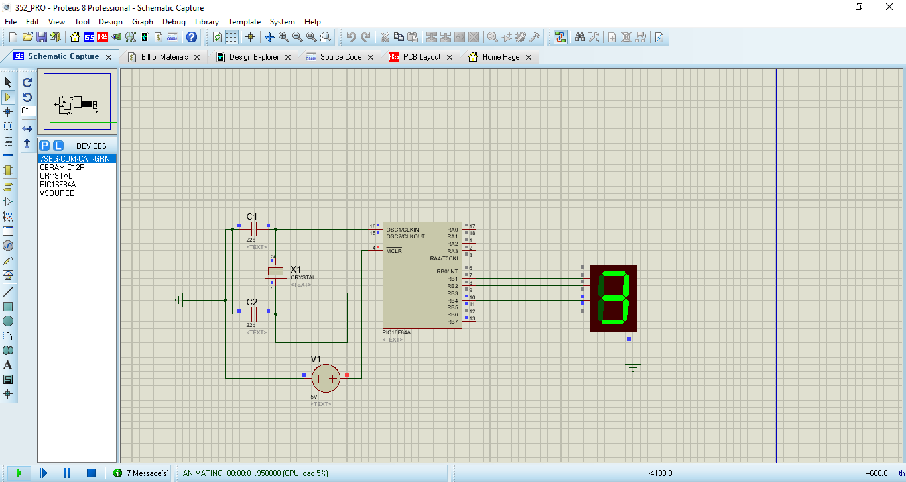

Programar el PIC .

Conectamos el PIC al programador y cargamos el programa al PIC

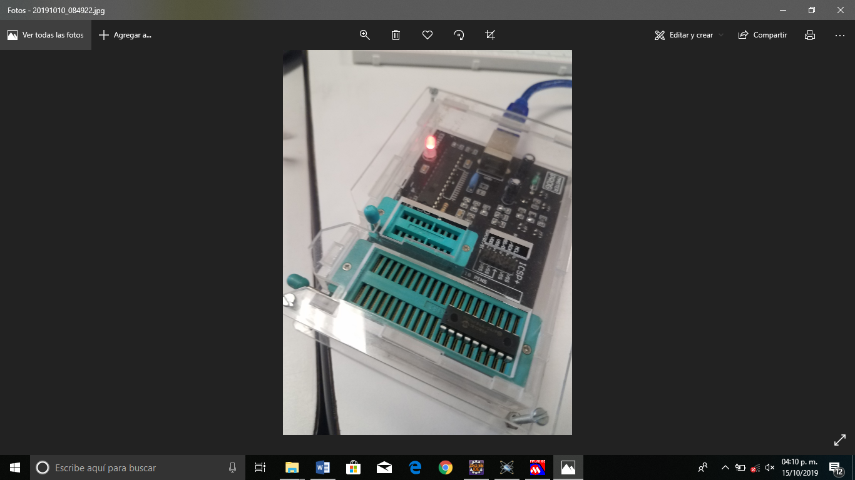

Aquí en la imagen se muestra en programador ya conectado

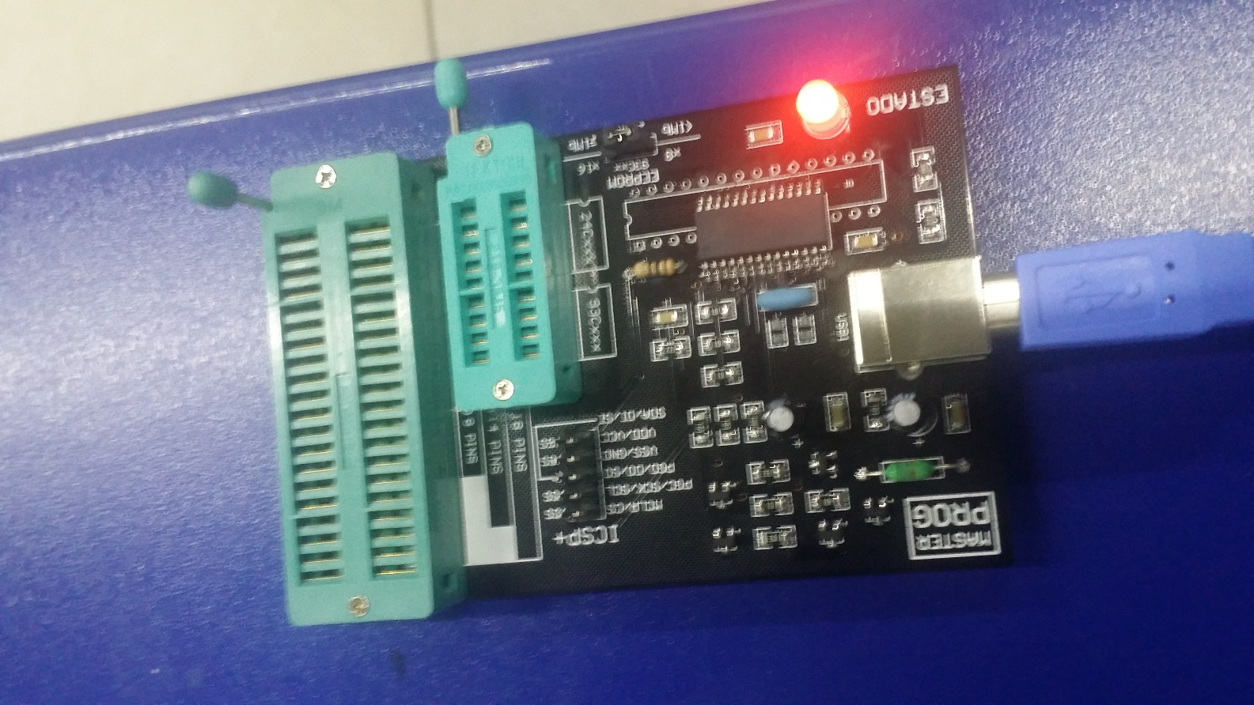

Y aquí se muestra con el PIC ya colocado y listo para empezarlo a programar

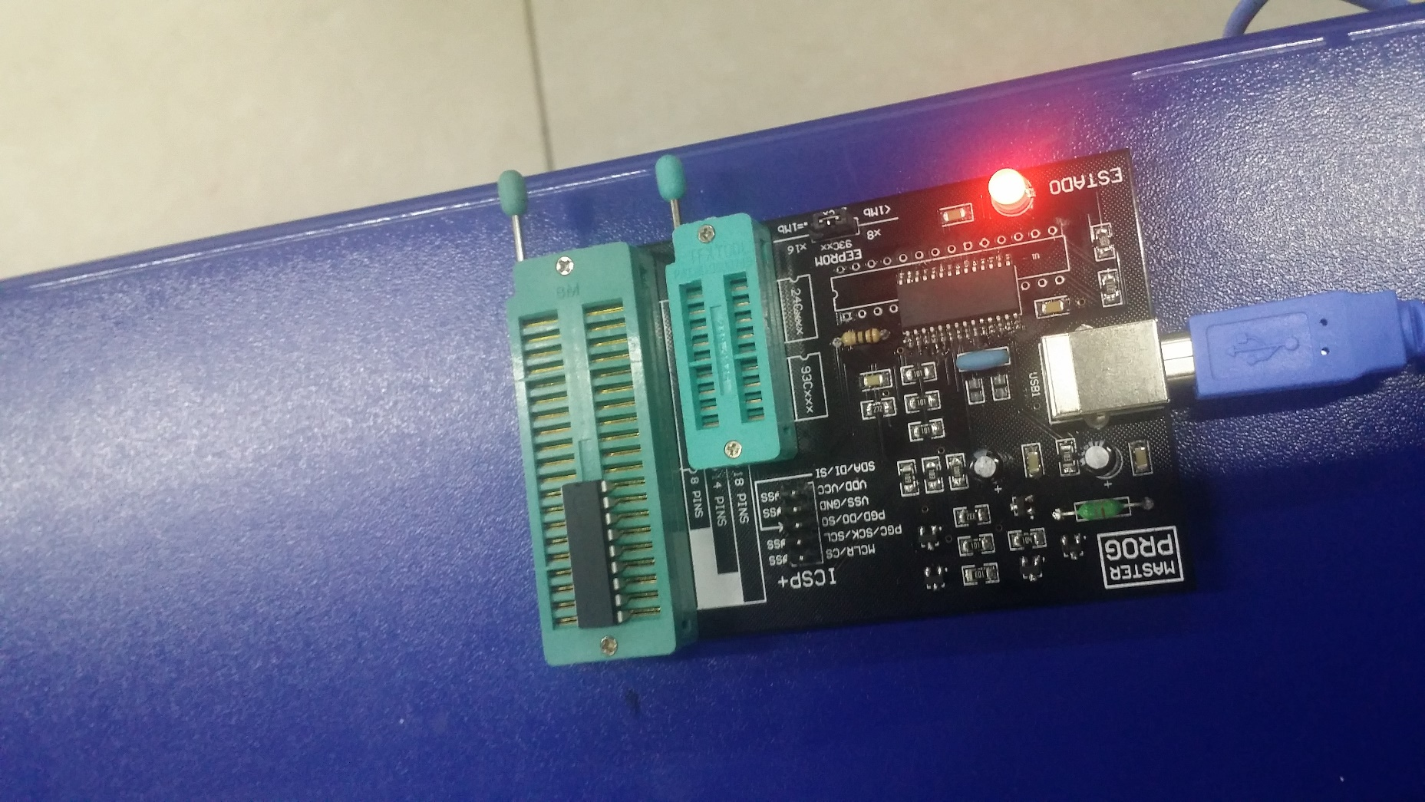

Verificamos que esté conectado, si es así le damos en AUTO/CONEX

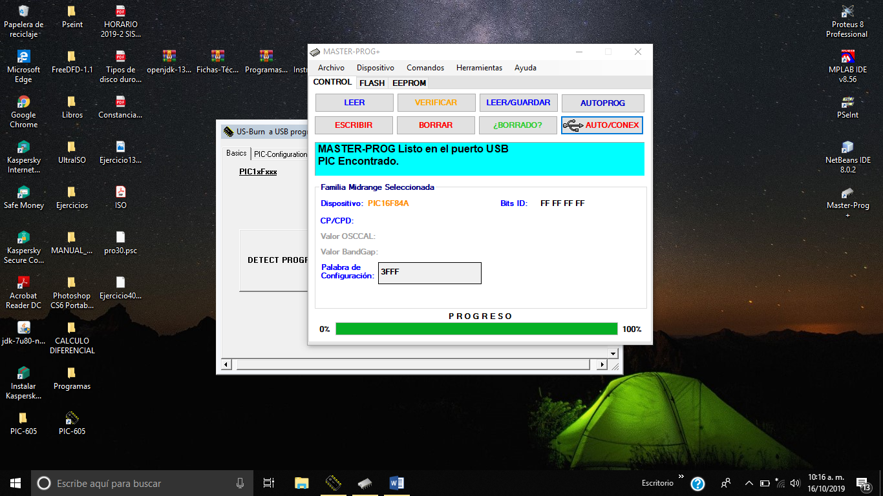

Le damos clic en LEER

Despues le damos clicLEER/GUARDARDAR (código que se cargará al PIC)

Nueva mente le damos clic a LEER

Despues darle clic en ESCRIBIR

Y después en VERIFICAR

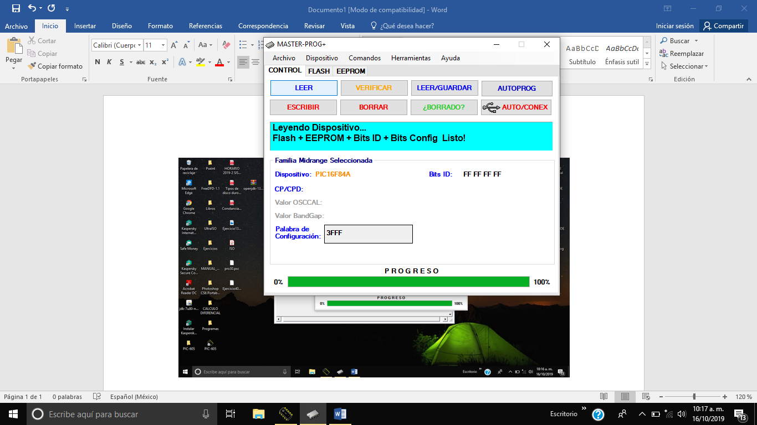

Seleccionamos el archivo .HEX y lo guardamos

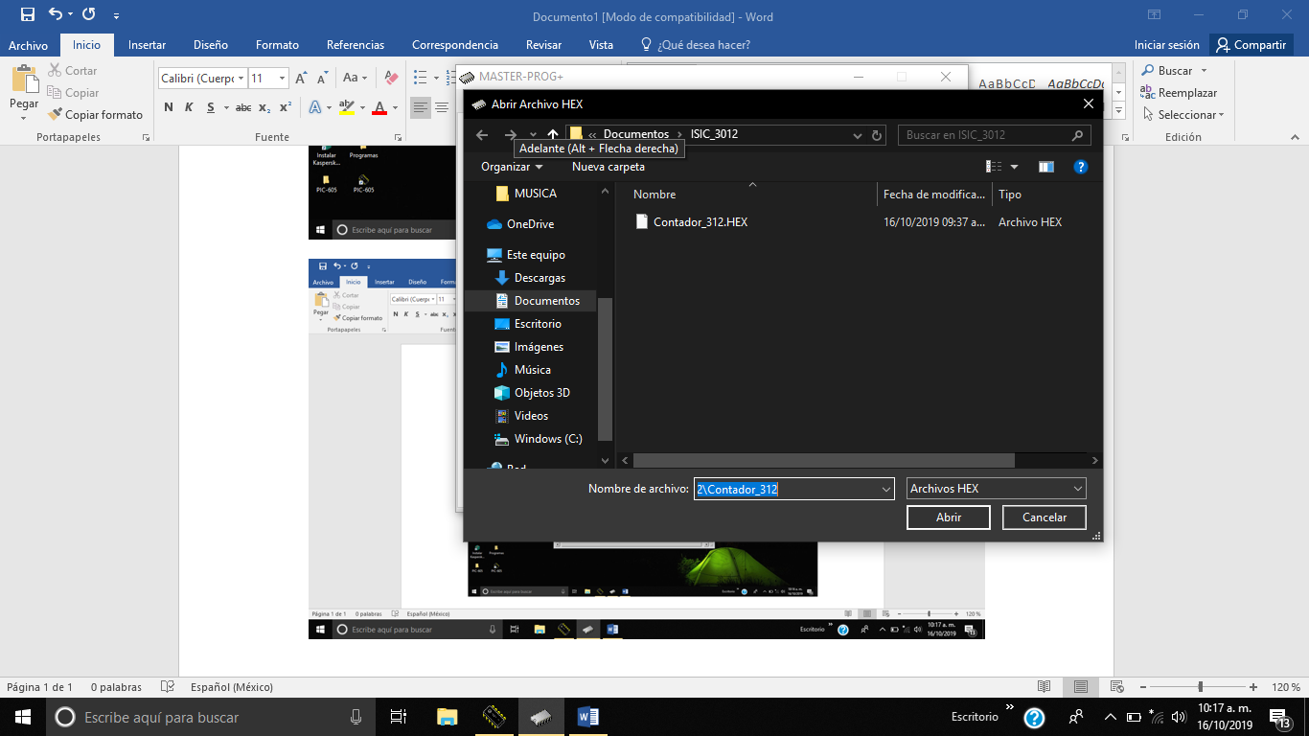

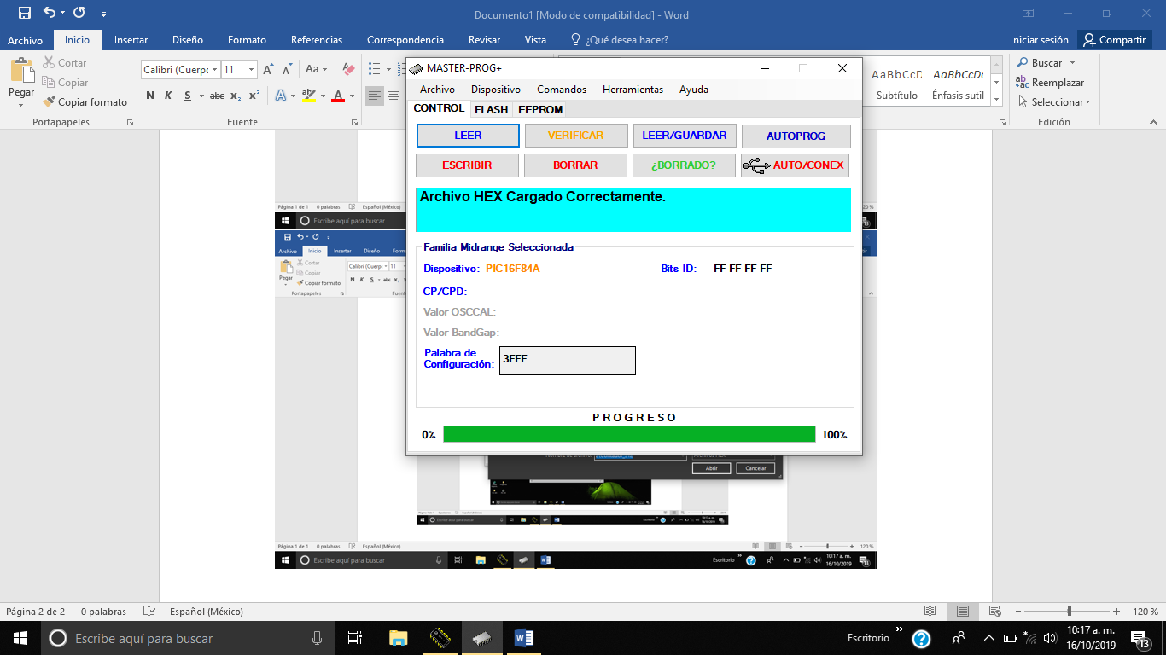

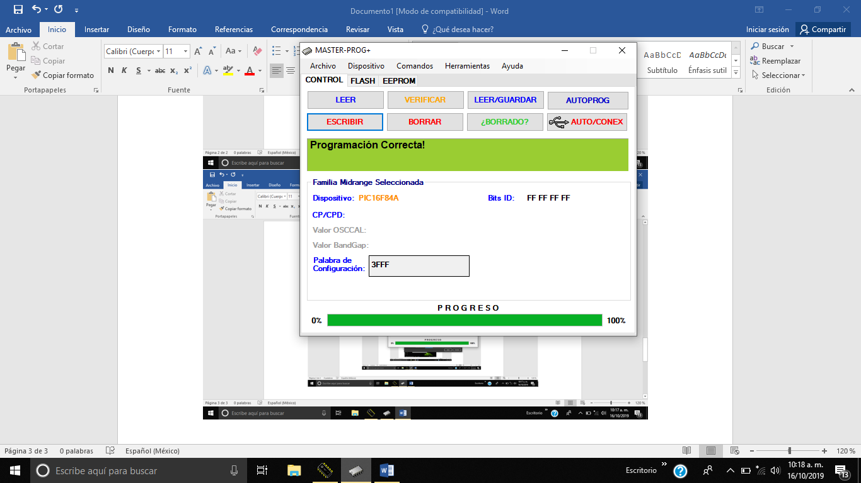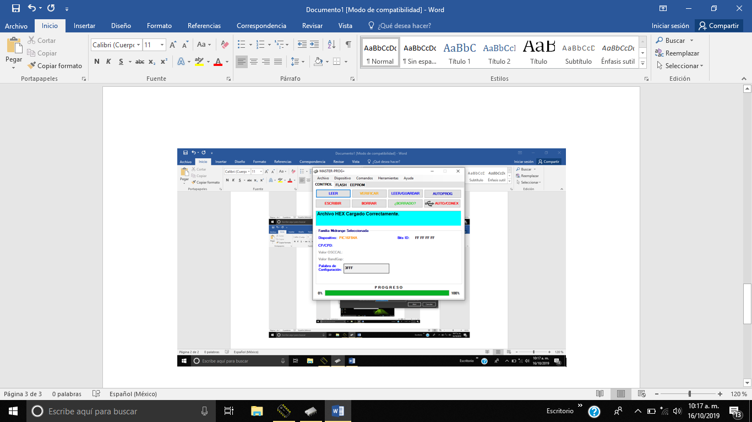

Ya que ha sido cargado el programa en el PIC16F84A se realizó el circuito en la tabla protoboard. Quedando de la siguiente manera en la tabla protoboard

